MUSIBRAILLE
MANUAL DE OPERAÇÃO – Versão 1.4

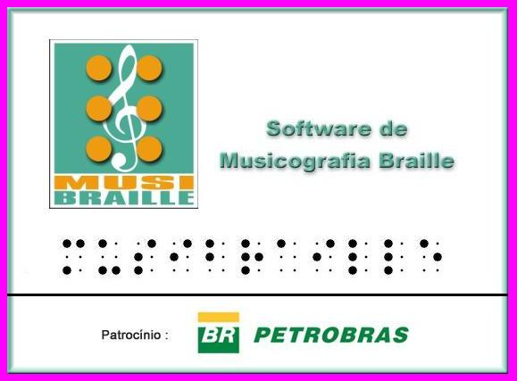
Por José Antonio Borges e Dolores Tomé

- Introdução
  - O que é Musicografia Braille
A técnica de Musicografia Braille foi desenvolvida a partir de 1828 por Louis Braille, que adaptou a técnica para transcrição de textos anteriormente desenvolvida para a transcrição musical. Através desta técnica um texto musical de qualquer complexidade pode ser transcrito para a forma tátil, usando uma codificação que usa uma marcação idêntica à escrita Braille de 6 pontos, sendo facilmente assimilado pelos deficientes visuais.
A técnica é muito simples em termos conceituais, sendo facilmente implementada com um mínimo de tecnologia: basta uma reglete e uma punção para produzir musicografia Braille. Nos últimos anos, entretanto, as transcrições musicográficas foram feitas usando dispositivos mecânicos como a máquina de digitação manual, ou uma impressora Braille, associada a um programa específico de transcrição Braille (por exemplo Braille Fácil.
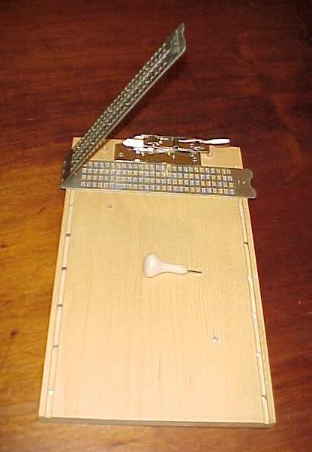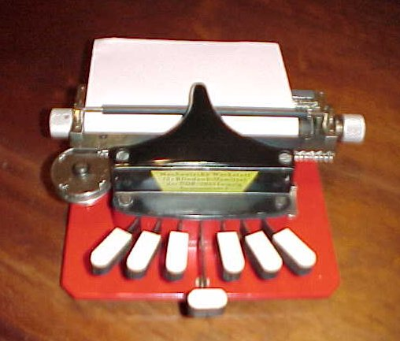
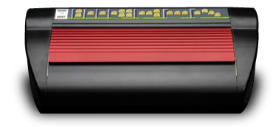
1.2 Códigos musicográficos Braille: um introdução
Para representar notas musicais, a nota é representada nos 4 pontos superiores, e a duração nos dois pontos inferiores. Então é muito rápido decorar as notas musicais, que correspondem às letras Braille entre d e j, agregadas de dois pontos extras para indicar a duração. Uma relação sucinta dos códigos musicográficos para as notas musicais está mostrado na tabela abaixo.
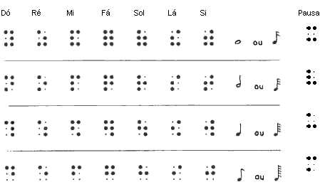
Deve-se preceder as notas pela altura (posição no teclado musical) em que se encontram. Para diminuir o impacto desta regra, quando a próxima nota estiver “próxima” pode-se omitir esta informação. São os seguintes os sinais de altura:
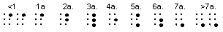
A musicografia se escreve colocando os símbolos colados uns aos outros, usando-se uma ou mais células em branco para indicar o fim de um compasso.
Para todos os sinais transcrição musical convencional existe uma codificação Braille correspondente. Devemos, entretanto notar, que há ambigüidades nesta codificação. Por exemplo, semibreves e semicolcheias têm a mesma notação. Isso, entretanto, raramente causa confusão.

Existem muitos símbolos musicográficos, e toma um certo tempo decorá-los todos. Para nossa sorte, entretanto, os programas de musicografia oferecem ajudas e um dicionário online que praticamente eliminam esta necessidade de decorar. É importante notar: não se faz musicografia Braille se não se conhecer um mínimo de teoria musical.

1.3 Problemas da Musicografia Braille
Existe um grande problema para os deficientes visuais: a escassa quantidade de obras transcritas para esta técnica. Historicamente, essas transcrições eram realizadas de forma manual, um trabalho de grande atenção e altamente sujeito a erro.
Assim, a situação hoje é que, como os professores de música não têm conhecimento da musicografia Braille, acabam por recusar-se a lecionar para estudantes cegos por julgarem impossível passar para eles o conteúdo das partituras com efetividade. Desta forma, torna-se muito difícil a inclusão de músicos cegos nas escolas de música regular.
Com o advento da tecnologia de informática, alguns programas foram criados para facilitar a digitação de textos em Braille e, como evolução, alguns deles foram se especializando, incorporando funções específicas para digitação de Musicografia Braille. Esses programas permitem de forma bastante limitada que uma pessoa cega (ou não) introduza o texto musical através de um teclado alfanumérico ou de uma interface digital para um instrumento musical (MIDI). O texto digitado pode ser escutado musicalmente e a transcrição Braille-Som se dá de forma automática.
Os programas que permitem a transcrição de textos musicais usam os seguintes meios (não necessariamente todos):
- Digitação direta em Braille
Nestes programas, o transcritor digita os códigos de musicografia usando um teclado convencional ou um teclado musical conectado em uma interface Midi. O texto obtido, exibido na forma Braille na tela do computador, pode ser alterado usando funções similares à de um editor de textos convencional.
- Digitação num teclado Midi
Aqui o operador pode teclar em tempo real num teclado musical o conteúdo musical, que é automaticamente transcrito, com uma grande economia de tempo de entrada de dados. Normalmente alguns ajustes manuais devem ser feitos à transcrição.
- Transcrição automática de formatos musicais digitais, em particular os formatos MIDI e Music XML.
Nesta forma de operação, a digitação já se fez usando algum programa de transcrição musical (edição Midi ou musicografia convencional). Os arquivos gerados são transcritos para musicografia Braille automaticamente.
- Transcrição automática de partituras em tinta para Braille (OCR musical)
Nestes programas, o digitador usa um scanner que captura a imagem de uma partitura. Um processo de reconhecimento ótico de caracteres descobre os sinais musicais, convertendo o resultado para um formato conveniente (por exemplo, Music XML), que pode ser então convertido automaticamente para Braille.
Todos os processos automatizados exigem algum tipo de ajuste no texto gerado, sendo cometidos diversos erros, que devem ser corrigidos manualmente.
Os programas mais completos de musicografia podem chegar a vários milhares de dólares. Para contexto brasileiro, portanto, especialmente se pensarmos numa disseminação em larga escala, estes programas estão fora da realidade, pois além de caros são incompletos. Mais importante ainda: não existe conhecimento disseminado nem para sua utilização direta nem para o ensino qualificado.

1.3 O projeto Musibraille e o software Musibraille
O projeto Musibraille destina-se a criar condições favoráveis à aprendizagem musical das pessoas com deficiência visual que sejam equivalentes às dos colegas de visão normal. A estratégia deste projeto se baseia em quatro ações principais:
a) Construção de um software para transcrição musicográfica Braille
Entre as principais características deste programa, denominado de Musibraille, citamos:
• distribuição gratuita
• permitir a transcrição usando o teclado do computador para pessoas com pequena experiência com o uso de computadores.
• adotar uma forma de digitação compatível com o estilo de digitação na máquina de escrever Braille (Perkins).
• durante a criação e editoração, as informações musicográficas podem ser mostradas tanto na forma de exibição musical quanto (possivelmente) em síntese de voz, quais os elementos que estão sendo manipulados.
• Os formatos de arquivos são padronizados para permitir o intercâmbio com programas variados, tanto para entrada quanto para transformação de dados Braille para outros sistemas.
b) Criação e publicação de um site biblioteca na Internet
Este site destina-se, além de hospedar o software, também a centralizar partituras criadas pelos músicos que utilizem o sistema de computação, permitindo a troca de experiências e obras, além de estimular a produção e execução de material musical produzido por deficientes visuais.
c) Capacitação de professores de música e arte-educadores em nível nacional
Nesta capacitação, cursos de musicografia e de operação do Musibraille são aplicados em nível regional. Foram contempladas no projeto as 5 regiões do Brasil, sendo as cidades escolhidas: Brasília, Recife, Belém Rio de Janeiro e Porto Alegre.
d) Geração de kits de distribuição
Durante as capacitações um kit é distribuído para cada aluno. Cada kit é composto por:
• Um CD-ROM com o software de transcrição musicográfica para Braille
• Tutoriais em filme sobre musicografia Braille e sobre o programa Musibraille
• Manual de instruções do software
• Um exemplar do livro "Introdução à Musicografia Braille", de Dolores Tomé.
• Um exemplar do caderno de exercício "Teoria Musical Braille".
• Textos úteis
- Instalação do Programa
O programa é instalado através de um arquivo chamado setup-musibraille.exe. Ele pode ser baixado da Internet (por exemplo do site do musibraille) ou copiado do CD-ROM que acompanha os kit de distribuição. O programa exibe uma tela como a seguir:

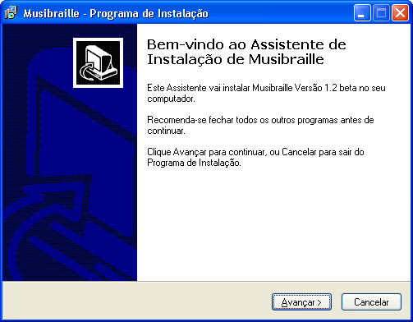

A partir deste momento, deve-se pressionar o botão avançar várias vezes, durante o processo de instalação. O sintetizador de voz gratuito Serpro LianeTTS, e seu software básico (Mbrola) são também instalados. O instalador do Mbrola, infelizmente está em Inglês, mas aqui, de forma semelhante, deve-se apertar o botão Next seguidamente.
Em algum momento uma tela será exibida pedindo para concordar com um contrato. Deve-se clicar em “I accept the agreement”, e continuar teclando Next.

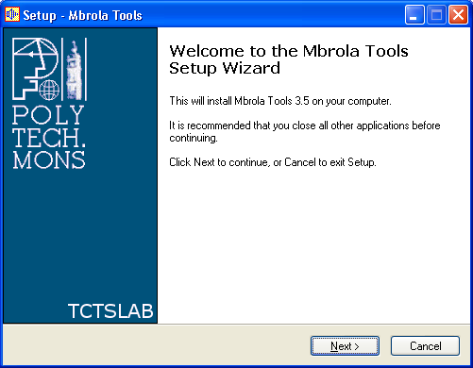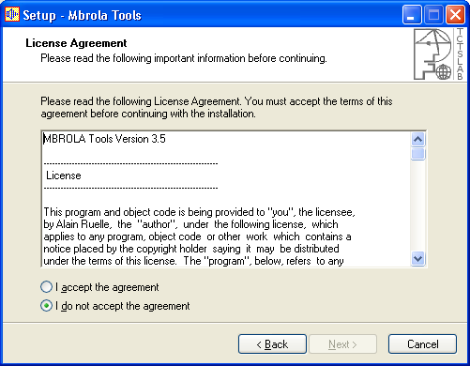
Ao fim da instalação será pedido o download de databases. Não é necessário permitir que isso seja feito, pois tudo o que é necessário vem junto do pacote de instalação do Musibraille. Deve-se desmarcar a caixa de diálogo.

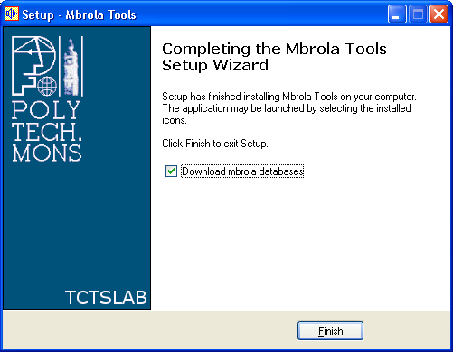

A partir do fim da Instalação, o Musibraille será iniciado automaticamente apresentando uma tela de abertura como a seguir.

- Primeiro contato com o Musibraille
O software, de maneira similar a qualquer outro programa no Windows, pode ser iniciado através do ícone criado no Desktop ou através do menu de programas.
Quanto o software é iniciado, a seguinte janela é mostrada:
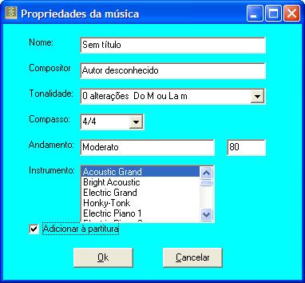
Nela é possível especificar diversos detalhes sobre a música atual: nome, compositor, tonalidade, compasso, andamento e instrumento. Apertando-se OK, o seguinte trecho será mostrado na tela, transcrevendo (possivelmente) o nome do autor e compositor da música, além da clave de sol e do compasso escolhido, em musicografia braille.
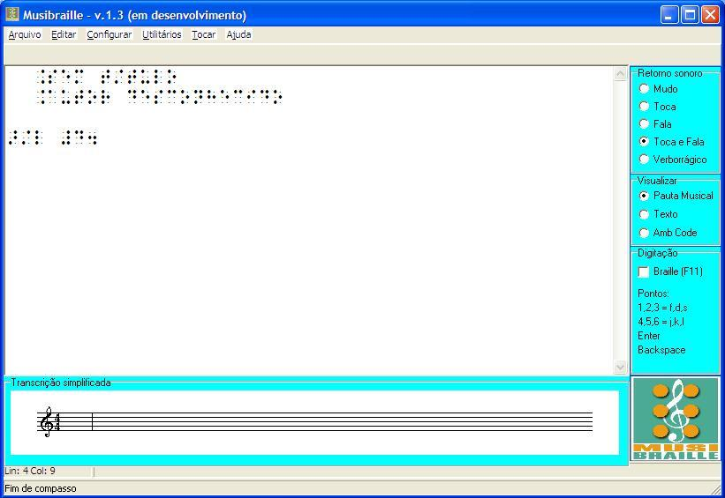
Para digitar a música em Braille, a forma mais adequada é usar o simulador de teclado Perkins (apertando F11). A forma de digitação Perkins usa seis dedos, indicador, médio e anular para ligar os pontos na célula Braille. Os dedos são pressionados simultaneamente, e a codificação Braille só é gerado quando os dedos são removidos do teclado. Também não existe autorepetição de teclas.

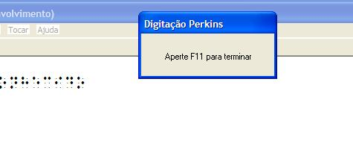
S ponto 3  anelar esquerdo | D ponto 2  médio esquerdo | F ponto 1  Indicador  esquerdo | J ponto 4  Indicador direito | K ponto 5  médio direito | L ponto 6  anelar direito

Durante a digitação em modo Perkins, além das teclas mostradas acima, só é possível apertar a tecla Backspace, a tecla Enter (para inserir uma linha abaixo desta) ou a barra de espaços. Para usar qualquer outra função deve-se sair do modo Perkins, apertando novamente a tecla F11 ou a tecla ESC.
O ponto de transcrição musical é indicado por um “cursor musical”, uma barrinha que se desloca sobre o texto em Braille. Este cursor pode ser movido com as setas ou então clicando com o mouse no ponto desejado do texto musical.
Importante: No modo Perkins as setas estão inibidas.
Durante a digitação ocorre uma transcrição simplificada para uma pauta musical convencional. O objetivo aqui não é criar uma partitura, mas sim, facilitar a verificação dos símbolos musicais que foram criados, permitindo encontrar com facilidade os erros cometidos.
Concomitantemente com a digitação musicográfica alguns testes são realizados, em particular:
- Se o operador esqueceu de indicar a altura inicial da música. Neste caso será emitido um aviso como mostrado a seguir.
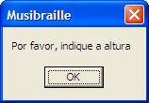

- Se o operador, durante a digitação, deixou um compasso com menos ou mais notas do que o compasso suporta. Neste caso será emitida uma mensagem de advertência no momento da digitação daquele compasso.

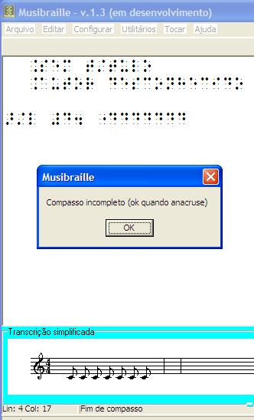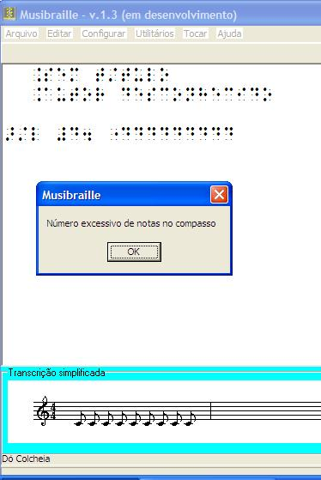

Durante a digitação é possível escutar as notas musicais criadas ou mesmo o nome das figuras criadas na partitura Braille. Isso pode ser eliminado escolhendo-se o estilo do retorno sonoro, nos seletores à direita da área de digitação.
Deve-se notar que há distintos tipos de papel para impressão Braille. Como um critério geral, pode-se assumir que papéis grandes têm 40 letras por linha, e papéis A4 impressos deitados possuem 36 letras por linha e, impressos em pé, 28 letras. Ao usar o musibraille deve-se respeitar estes limites para que a impressão musicográfica obedeça fielmente ao design gráfico criado pelo transcritor (embora o programa de impressão quebre as linhas do texto musical caso necessário).
- Menu de Arquivos
  - Iniciando um novo texto musical
Quando o musibraille é iniciado, ele já está preparado para iniciar a criação de um texto, exceto por alguns pequenos detalhes que devem ser informados pelo usuário, através do preenchimento de um formulário, que é exibido automaticamente.
O preenchimento é bastante intuitivo ao usar o mouse. No caso de campos de texto, clica-se no campo que se deseja configurar e se digita o novo valor. No caso de itens de menu, que podem ser identificados por uma pequena seta para baixo localizada à direita do campo, ao clicar sobre a seta um menu se abre e se seleciona o item desejado, clicando sobre ele,o que provoca o fechamento do menu, e a exibição da opção escolhida.
Quando se usa unicamente o teclado (caso usual de operação por deficientes visuais) usa-se a tecla TAB para caminhar entre os campos. Nos campos de texto, tecla-se o novo valor normalmente como é habitual fazer na maior parte dos programas do Windows. No caso dos campos de menu (combobox) usa-se a combinação de teclas Alt seta para baixo para fazer com que o menu seja aberto, seguido pelas setas e finalmente enter ao chegar à opção desejada.

São as seguintes as informações necessárias:
- Nome e autor da música - Em particular o nome é aproveitado pelo programa para gerar o nome do arquivo que será armazenado após a edição.
- Tonalidade e compasso – Os valores padrão são uma tonalidade sem alterações (Dó Maior ou Lá menor) e o compasso mais comumente usado: 4/4. Para selecionar esses valores, clica-se na caixa correspondente e se abrirá um menu para seleção.
- Andamento e BPM – A informação de andamento é usual para as músicas. Ao preencher este campo, pode-se teclar ENTER e neste caso, é gerado automaticamente o valor usual para BPM (batidas por minuto do metrônomo) deste andamento. Caso este valor não esteja ok, pode-se preencher este outro campo manualmente.
- Instrumento – Na versão atual do musibraille somente é permitida a exibição de um som de instrumento por vez.
É possível também que estas informações sejam adicionadas à partitura automaticamente, o que é bem conveniente quando o usuário está-se iniciando na musicografia. Para isso uma caixa para marcar controla se deve ser feita ou não a transcrição.
Para efetuar o controle, pode-se acionar o botão OK (ou teclar ALT-O) ou ignorar o que foi digitado apertando o botão Cancelar (ou teclar ALT-C).
Nota: pode-se teclar ESC também para ignorar, mas apenas se estivermos posicionados no campo NOME.
  - Criando um novo texto musical
Para abandonar a edição atual, iniciando uma outra, usa-se o menu de arquivos (ALT-A) e opção Novo (N).

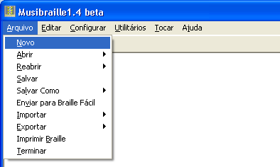
Para evitar que uma operação indevida provoque a destruição do trabalho atualmente sendo realizado, sempre que o texto musical que está sendo criado não tiver sido gravado, a opção de Arquivo Novo exibirá a seguinte mensagem: Abre novo arquivo sem gravar este antes? Clica-se em Sim ou Não (Yes ou No).

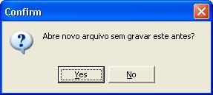
A partir deste momento será mostrado o formulário de propriedades da música, como explicado em 4.1.

  - Guardando o arquivo editado
A opção de gravar (Salvar) é bem intuitiva. O texto na tela será jogado num arquivo em disco (com extensão .BRM). O nome desse arquivo é informado pelo usuário na primeira vez que realiza uma operaçáo de salvar aquele arquivo. A partir da segunda salvação daquele mesmo arquivo, o programa não perguntar mais nada, assumindo o mesmo nome fornecido anteriorment.
Nota: Caso o formulário de propriedades da música tenha sido preenchido, é feita a sugestão do arquivo, como sendo o nome da música informado por este formulário (seguido pela extensão .BRM).
Por padrão, o Musibraille joga as músicas gravadas na pasta do Windows chamada “Minhas músicas” (ou My Music), mas pode-se mudar para qualquer pasta que pode ser acessada e modificada.
Para mudar o nome do arquivo a gravar, deve-se usar a opção “Salvar Arquivo Como”. O programa, neste caso, perguntará o nome do arquivo a gravar, além de oferecer também outras opções para formatos de gravação.
  - Salvando um arquivo com nome/tipo diferente
A opção de Salvar Como é usada para armazenar o arquivo em edição com diferente nome ou em formato TXT, compatível com versões antigas do Braille Fácil, inclusive a opção Braille Antigo, que é usada em muitas músicas da biblioteca do site do projeto Musibraille. Sugerimos, entretanto, que sempre que possível, o formato do Musibraille seja preferido, especialmente porque ele é compatível com diversos programas de Musicografia Braille, além de poder, caso transmitido para outro país que não conte com o Musibraille nem com o Braille Fácil, ser impresso diretamente na impressora Braille sem uso de programas de conversão.

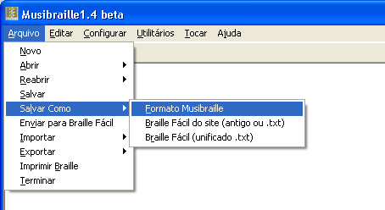A opção
O nome do arquivo será perguntado, assumindo-se por padrão a extensão .brm para o formato Musibraille ou .txt tanto para o formato do Braille Fácil antigo quanto para o formato do Braille Unificado.
  - Abrindo um arquivo para reedição
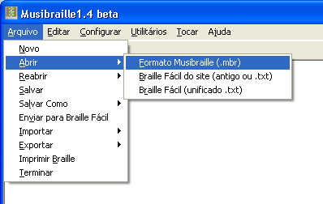

O menu Arquivo apresenta a opção Abrir, que permite que três tipos de arquivo que tenham sido gerados no Musibraille ou no Braille Fácil, sejam carregados na memória do Musibraille. O primeiro tipo é o formato do próprio Musibraille (.brm), que permite que a carga do arquivo seja a mais simples possível, e na qual, o operador não tem que adicionar nenhuma informação no momento de editar. Os outros dois formatos são compatíveis com textos antigos, gerados no programa Dosvox ou Braille Fácil (que é um programa destinado à produção rápida de textos). Estes programas usam uma codificação chamada meta-braille segundo dois padrões de digitação de textos (Braille Antigo e Braille Unificado), que ao codificar musicografia produzem letras diferentes. É importante saber como o arquivo foi gerado para obter um resultado adequado na transcrição musical.
Nota:
É importante saber que, ao abrir arquivos em formato Braille Antigo ou Braille Unificado, o Musibraille pode interpretar de forma estranha algumas letras da parte não musical da partitura (título, cifras, etc). Por exemplo, números serem codificados como uma seqüência de letras precedidas pelo sinal “#”, o que se origina das distintas formas possíveis de digitar Braille nestes programas. De todo modo, o Braille produzido na impressora será o mesmo, sendo opcional sua modificação no Musibraille, por razões de ordem puramente estética do texto visual.

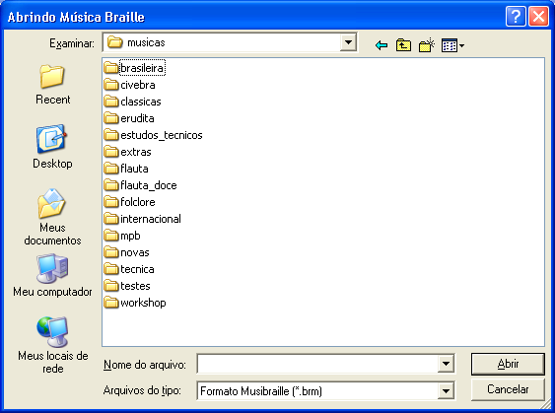

Quando estas funções são acionadas, o programa pede o nome do arquivo, através de um diálogo padrão do Windows, como mostrado a seguir, no qual se pode também selecionar a pasta onde o arquivo está. O arquivo, depois de aberto, é convertido para o formato do musibraille e aparece na tela do programa.

  - Abertura rápida de arquivos
O Musibraille aceita que se arraste um ícone de uma música em formato BRM diretamente para cima do seu próprio ícone, abrindo automaticamente esta música. Isso vale também para arquivos TXT, mas neste caso, o programa assumirá que este arquivo foi criado em Braille Antigo (padrão das músicas mais antigas da biblioteca do projeto Musibraille).

  - Importando e exportando para outros sistemas em Music XML
O musibraille é capaz de processar parcialmente o formato padrão de intercâmbio de músicas denominado Music XML. Este é o formato usado pelos principais editores de partituras para compatibilização de textos musicais entre eles, permitindo, por exemplo, que uma partitura gerada no Finale possa ser aberta no Encore, com razoável compatibilidade. No caso do Musibraille esta compatibilidade embora não atenda a toda especificação de Music XML (até por porque ele não é um editor de partituras em tinta), é capaz de compatibilizar notas musicais, pausas, acidentes e um bom número de sinais musicais.
A importância da existência destes mecanismos de importação e importação é permitir que músicas criadas em editores digitais de partituras possam ser facilmente disponibilizados na forma Braille.
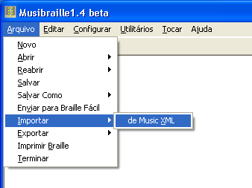

  - Exportação para o Microsoft Word
É muito freqüente no ensino de música em escolas inclusivas a necessidade de publicar textos em tinta que se referenciem a musicografia braille. A função de exportação para o Microsoft Word torna este processo muito simples, pois a transcrição é completamente automatizada.
É possível também exportar para Word, preparando o original para impressão numa máquina Tiger (impressora Braille Tiger), de forma totalmente automatizada.
Nota: Deve-se ter instalado na máquina um Microsoft Word versão 97 ou superior.

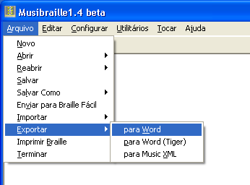
- Copiando e colando trechos musicais
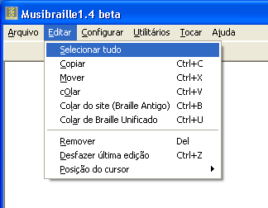
O recorte e cola de trechos musicais tem características similares ao recorte e cola de textos num editor convencional. Há diferenças, entretanto, quando o material a copiar ou colar é interno ou externo ao Musibraille.
O trecho a copiar deve ser previamente marcado:
- Através da opção de Selecionar Tudo do menu de editar.
- Através do mouse (clicar e arrastar)
- Através do teclado (mover o cursor da música com as setas até o ponto de início, apertar shift, e sem soltá-lo, mover com as setas o cursor até o ponto final do trecho a copiar. A área marcada toma uma cor diferente.
  - Copiando e colando dentro do próprio Musibraille
Estando a área previamente marcada, apertar control-c (ou acionar a opção de cópia do menu). Mover então o cursor da música até o pondo desejado e teclar control-v (ou acionar a função de colar do menu).
  - Movendo trechos dentro do próprio Musibraille
O procedimento é similar ao de cópia, exceto que deve-se apertar control-x ao invés de control-c.
  - Removendo trechos
Basta selecionar o trecho desejado e apertar DEL
  - Copiando e colando para textos do site do Musibraille (Braille Antigo)
Ao abrir um texto da biblioteca do Musibraille num navegador (Internet Explorer, por exemplo), será exibido na tela um texto em formato Braille Antigo. Para transcrever desta tela para o Musibraille, copia-se normalmente (marcando o trecho, arrastando o mouse com o botão direito pressionando control-c ao fim da marcação). No Musibraille, então, deve-se selecionar a opção de menu Editar – colar de Braille Antigo (control-b).
Importante:
Durante esta cópia, o Musibraille tenta identificar (e consegue na maior parte das vezes), o que é música e o que é texto, o tom e o compasso da música, produzindo desta maneira uma transcrição e propriedades da música que provavelmente estarão corretas. Caso se note alguma incoerência nesta transcrição, a melhor opção é transcrever apenas a parte musical (ou seja, não copiar o cabeçalho nem outros textos eventuais da música), e entrar manualmente os dados equivocados no musibraille (o que inclui ajustar corretamente as propriedades da música).

5.5 Desfazendo a última operação de edição de trechos
Basta control-z para desfazer as últimas mudanças desde a última remoção de trechos, movimentação ou cópia. O musibraille permite apenas um nível de recuperação. Apertando-se seguidamente control-z, alterna-se entre a versão atual e a versão anterior.

- Configurações do Musibraille
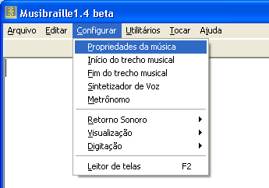

6.1 Configurando as propriedades da música
O musibraille registra internamente algumas características fundamentais da música, que servem para que o processamento, exibição e execução da música sejam corretos. Deve-se assegurar que as propriedades da música, acionadas a partir do menu de configuração estejam corretamente indicadas desde o início da digitação da música.
São as seguintes as informações necessárias:
- Nome e compositor
- Tonalidade (padrão Dó Maior) – Esta é a tonalidade inicial da música. Durante a execução, outras tonalidades podem ser utilizadas.
- Compasso (padrão = 4/4)
- Andamento – esta informação textual é agregada à partitura mas não é processada pelo Musibraille. Para simplificar a edição este campo ao ser clicado exibe um menu contendo diversas opções comuns de andamento. No caso destes valores usuais, a informação BPM é automaticamente atualizada.
- BPM (batidas por minuto) – necessário para estabelecimento da velocidade da música.
Nota: Esta informação pode ser, em tempo de testes da música, substituída momentaneamente por outro valor especificado no metrônomo.
- Instrumento: Qual é o instrumento básico da música. Na versão atual do Musibraille, apenas um instrumento é executado de cada vez.

6.2 Configurando o Sintetizador de Voz
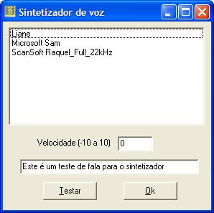
O musibraille pode exibir o conteúdo dos menus, das notas e símbolos de musicografia braille através de um sintetizador de voz, que pode ser selecionado no menu de Configurar, opção Sintetizador de voz.
É apresentado um formulário de configuração em que são exibidos os diversos sintetizadores presentes no computador. Por padrão, a voz é a “Liane”, um sintetizador gratuito, produzido pelo Serpro (Serviço Federal de Processamento de Dados) em parceria com o Núcleo de Computação Eletrônica da UFRJ. Este sintetizador é distribuído junto com o Musibraille.
Para selecionar a velocidade de fala, digita-se no campo de velocidade um valor entre -10 e 10, sendo o valor 0 relativo a uma fala com velocidade normal.
Para verificar se um certo sintetizador está bem configurado e atendendo aos requisitos do usuário, aperta-se o botão Testar. Será repetido um texto padrão pré-escrito neste formulario, mas que pode ser modificado pelo usuário.

6.3 Desligando permanentemente o sintetizador de voz
Caso se deseje desligar permanentemente o sintetizador de voz, basta selecionar na caixa de seleção a opção Mudo. Por conforto, durante a execução do Musibraille, a tecla F4 emudece o sintetizador de voz e a tecla Control interrompe a fala atual.
Importante: Essa opção de emudecer o sintetizador prevalece sobre a opção de retorno sonoro.

6.4 Configurando o metrônomo
O Metrônomo é uma opção de conveniência que permite ajustar a velocidade de execução da música durante os testes, além de prover dois sons característicos, um ao início dos compassos (Ping) e outro a cada tempo (Tic).
As informações a configurar são o tempo em BPM, o intervalo (em tempos de compasso) entre Pings, o número do instrumento do Ping e do Tic (um número entre 1 e 127) e o volume do metrônomo. Os sons utilizáveis são quaisquer sons da bateria eletrônica do sintetizador Midi (canal 10 do midi ou softsynth) que está sendo usado no computador. Os números dos instrumentos pré-selecionados correspondem aos sons equivalentes aos produzidos por um metrônomo convencional mecânico.
Alterando o tempo em BPM do metrônomo, não se altera o tempo em BPM padrão da música, mas para execução, o tempo do metrônomo é sempre selecionado. Na versão atual do Musibraille não é possível alterar o andamento durante a execução da música.

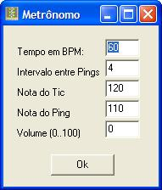

6.4 Configurando o retorno sonoro
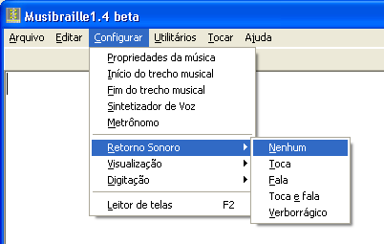
Chamamos de retorno sonoro àquilo que é produzido quando uma nota musical ou um outro símbolo de musicografia qualquer é teclado. Os valores possíveis na opção de Retorno Ronoro do menu Configurar são as seguintes:
- Nenhum: nenhum retorno será produzido
- Toca: as notas musicais serão tocadas
- Fala: todos os símbolos musicográficos serão falados ao fim de sua digitação. Em símbolos com ambiguação (por exemplo, sustenido e dobrado sustenido, em que o dobrado sustenido é um sustenido agregado a uma letra adicional), a fala só ocorre quando o próximo símbolo for teclado (ou seja, quando for possível afirmar qual foi realmente o símbolo digitado).
- Toca e Fala – ambos os feedbacks são produzidos
- Verborrágica – idêntica a toca e fala, apenas os símbolos com ambiguação tem retorno sonoro mesmo quando não se sabe exatamente qual é o símbolo.
6.5 Visualização
Na parte inferior da tela é mostrada uma tradução do braille. O Musibraille tenta definir qual é a melhor tradução (Música ou Texto), mas há certos casos em que ele não consegue definir precisamente. A opção de visualização permite fazer esta escolha de forma manual.
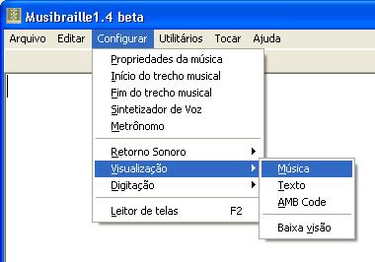
Esta opção permite ainda escolher o tipo de “destradução” de braille para tinta. Num primeiro caso, é uma destradução textual, no segundo, é mostrada a destradução para o código usado na impressora (AmbCode).
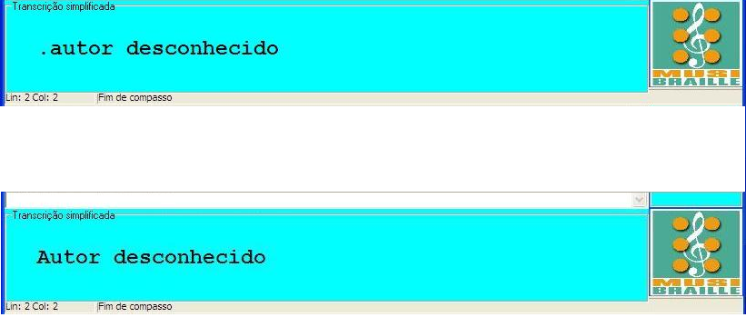

6.6 Escolha de digitação em tinta ou Perkins
O usual é apertar-se F11 para entrar ou sair da digitação Perkins. Esta opção foi introduzida para que usuários cegos iniciantes, durante uma possível fase exploratória do programa possam, ao percorrer o menu de opções, ter noção das possibilidades do Musibraille.
É possível também realizar a digitação em MetaBraille, o que é muito interessante para as pessoas que estão acostumadas a pensar nos códigos musicográficos como letras do alfabeto.
Devemos reafirmar o que foi dito no capítulo 1: não é adequada a digitação em tinta (ou seja digitar os códigos das notas, traduzidas para tinta), pois isso obriga o usuário em primeiro lugar a decorar uma montanha de símbolos; em segundo lugar essa tradução não é tão simples como parece para todas as letras usadas em musicografia, porque o musibraille usa o código ISO de representação computadorizada de símbolos (e não o código brasileiro de braille) para manipulação dos símbolos musicográficos.

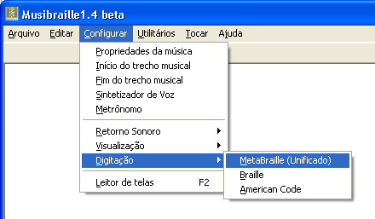
6.5 Configurações rápidas
Por conveniência, na parte direita da tela, opções de uso muito comum estão presentes que visam alterar o retorno sonoro e a forma de visualização (mostrada na parte inferior da tela), além um seletor para ativação do modo de digitaçao Perkins.
Essas funções só são acessadas através de mouse.

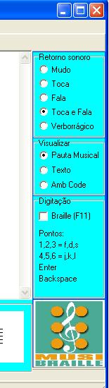
7 Utilitários

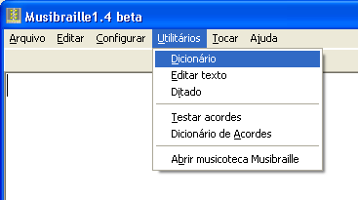
7.1 Dicionário
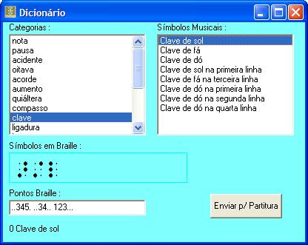
O dicionário organiza os símbolos da musicografia braille em categorias, que tornam fácil descobrir qual o código de determinado símbolo musical. Primeiro seleciona-se, usando teclado ou mouse uma das categorias. Imediatamente o programa descobre todos os símbolos que pertencem a esta categoria, e os lista na segunda coluna (que contem os símbolos musicais). Em seguida passa-se para a segunda coluna teclando tab (ou com o mouse) selecionando então o símbolo desejado. O programa então calcula o desenho em Braille daquele símbolo, e a representação em pontos, que pode ser lida em síntese de voz.
Clicando-se duplamente sobre um dos símbolos mostrados na segunda coluna, aquele símbolo em Braille é copiado para a partitura. Para pessoas com deficiência visual, por conveniência foi também instituído com botão para fazer esse envio para a partitura.
7.2 Digitação em tinta
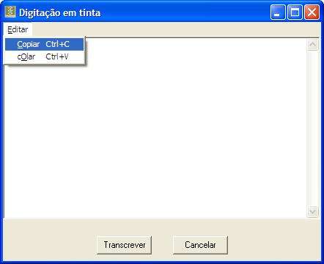

O utilitário de digitação em tinta serve para agregar ao texto original algumas informações que são tipícamente textuais, por exemplo, as cifras de acompanhamento. Quando é pedida a transcrição, o texto é automaticamente convertido para Braille e anexado à partitura, segundo as regras do Braille Unificado Brasil-Portugal.
É possível também colar ou copiar informações a partir deste ponto, tornando possível a interação com outros programas ou sites de internet.

7.3 Treinamento através de ditado
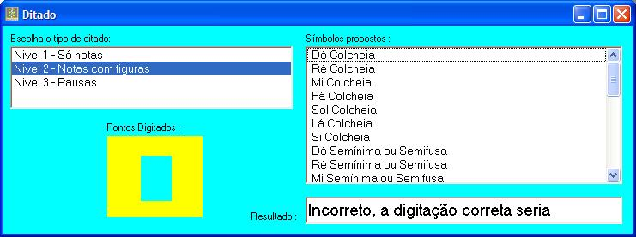
O treinamento através de ditado é um pequeno utilitário que visa que a pessoa treine (decore) a digitação de símbolos musicais básicos (em particular notas e pausas), adquirindo assim uma boa proficiência com rapidez.
São apresentadas duas colunas: na primeira o tipo de ditado é selecionado, na segunda os símbolos a adivinhar são propostos. O procedimento é simples, selecionar um dos símbolos da direita com o mouse (ou com as setas do teclado), e digitar em braille a correspondente configuração.
7.4 – Processamento de cifragem musical
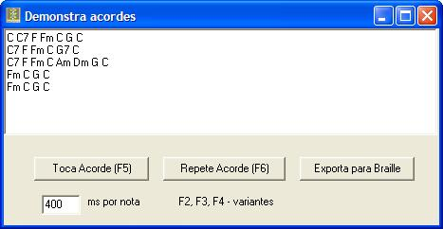

Muitas pessoas cegas se interessam pela música popular, e em particular pela cifragem. Na internet existem inúmeros sites com letras e música e cifragem de acordes. Este utilitário permite conhecer musicalmente como soriam os acordes de uma cifragem dada.
Numa janela são colocadas as cifragens e apertando-se o botão Toca acorde (ou teclando F5) seguidamente, os diversos elementos da cifragem são tocados, um a um em seqüência, num som de violão. Caso se deseje escutar o último acorde tocado novamente, pode-se apertar F6. O botão F7 permite que seja lida a configuração do braço do violão (incluindo notas mudas) para a última cifragem executada.
O programa permite também que variantes de acordes sejam produzidas. Apertando-se as teclas 1, 2 ou 3 essas variantes de cifragem são tocadas.
Mesmo não tendo grandes pretensões de execução, esse utilitário pode ser usado como um “visão preliminar” do funcionamento do acompanhamento básico de uma partitura ao ser executada, ou de uma melodia que esteja sendo composta com o auxílio do Musibraille. Pode ser usado também com vantagem pelo músico popular para um projeto de acompanhamento musical de melodia ou mesmo de uma composição própria.
As cifras, uma vez verificadas, podem também ser copiadas para a partitura Braille, através do botão Exporta para braille.

7.5 Dicionário de cifras de acordes para violão
O dicionário de cifras é uma lista (modificável) que permite associar acordes a posições no violão. Este arquivo é codificado em linhas, cada uma das quais representando um acorde. Pode haver mais de uma linha representando as variantes de posições para o mesmo acorde no violão.
O utilitário de processamento de cifragem musical segue exatamente a configuração dada por este arquivo.
A palavra desta linha é o nome da cifra acorde. Em seguida 6 números representando as posições a apertar em cada uma das 6 cordas do violão. 0 significa deixar a corda solta, 1 significa apertar o primeiro trasto da corda, 2 o segundo trasto, e assim por diante. Quando o acorde não utilizar uma certa corda, naquela posição se escreve um x.
O arquivo que contém estas configurações de cifras chama-se cifras_violao.txt e está localizado na mesma pasta do programa Musibraille.

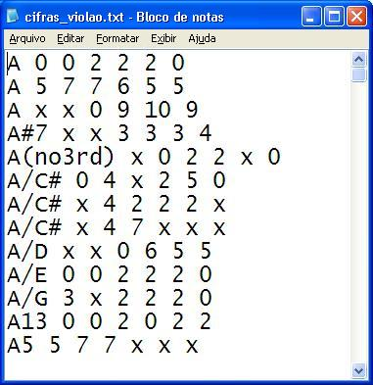
7.5 Acessando a musicoteca Braille na Internet
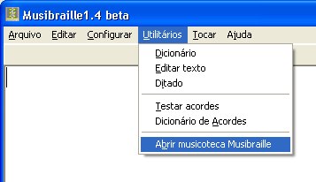
Por conveniência, foi introduzido no Musibraille um utilitário que dá acesso direto à biblioteca de Musicografia Braille do projeto Musibraille. Desta forma a importação de partituras é muito simples, basta escolher a partitura indicada, e executar um dos seguintes procedimentos.
- Cópia através da área de transferência (válido apenas para músicas em formato de braille antigo do Braille Fácil)
Neste caso basta copiar a partitura mostrada, selecionando-a com o mouse, e apertando control-c. Depois ir ao Musibraille e executar a cola da partitura numa partitura nova, usando a opção control-B (nunca use control-C neste caso). Deve-se seguir as orientações sobre recorte e cola mostrados no capítulo 5 (Copiando e colando trechos musicais).
- Salvamento do arquivo em disco (opção mais indicada para a maioria dos casos).
Neste caso, deve-se clicar no navegador com o botão direito do Mouse e escolher a opção “Salvar destino como...”, guardando o texto musicográfico num arquivo local, e então abrindo este arquivo diretamente com o musibraille.

- Tocando trechos da partitura
A execução da partitura no Musibraille é realizada nas seguintes situações:
- Durante a digitação, ao mudar de linha
- Selecionando o menu de tocar, em que se pode escolher tocar a linha (F5), tocar a partir do ponto atual de edição, ou tocar toda música (F6).
Durante esta exibição, vai sendo indicado na partitura braille as notas que estão sendo tocadas. Na área de exibição da partitura em tinta, a linha em braille que contém a nota que está sendo tocada também é gerada sincronizadamente.

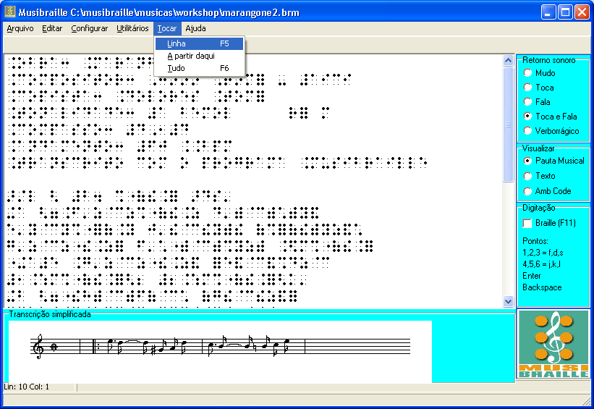
- Informações gerais
  - Ajuda online
Este texto é mostrado na tela do computador acessando o menu de Ajuda e a opção de Instruções.

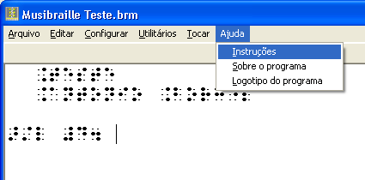

  - Sobre os autores do programa
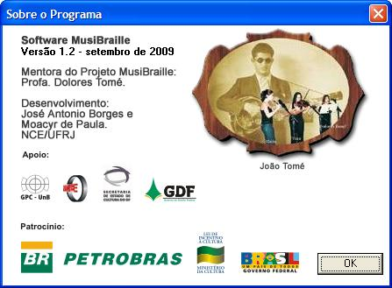

O Programa Musibraille foi programado por José Antonio dos Santos Borges e Moacyr de Paula Rodrigues Moreno, em Delphi 6.0 para Windows. A idéia de criação do programa e a orientação técnica em musicografia que viabilizou sua construção e que foram base para o seu desenvolvimento, foram da Profa. Dolores Tomé.
Este projeto contou com o apoio de muitas entidades entre as quais se destacam a o Núcleo de Computação Eletrônica da UFRJ, a Universidade de Brasília, a Secretaria de Estado de Cultura do Distrito Federal, o Governo do Distrito Federal, o Ministério da Cultura, e o Governo Federal. O projeto Musibraille, o desenvolvimento deste software e a aplicação de Oficinas de Capacitação em Musicografia Braille, realizadas em 5 estados brasileiros, foram patrocinados pela Petrobrás.

Apêndice: o sintetizador LianeTTS e o sistema Mbrola
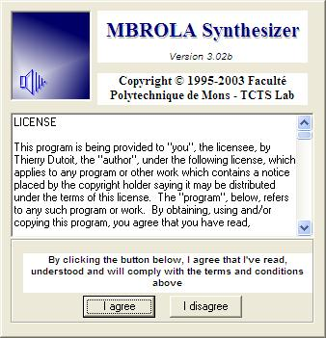

O sintetizador LianeTTS, distribuído gratuitamente junto com o programa Musibraille faz uso da tecnologia MBROLA, da Universidad Politecnica de Mons (Bélgica). Quando o sintetizador é ativado pela primeira vez numa sessão do Windows, a seguinte janela aparece, com um pedido de concordância sobre as regras de uso desta tecnologia. Deve-se clicar no botão I agree (ou simplesmente teclar barra de espaços) para dar prosseguimento à liberação do sintetizador para uso.
No caso de operação por deficientes visuais, sugere-se utilizar o programa MBR, que faz esse procedimento de forma totalmente automatizada, e que pode ser obtido no site do projeto Musibraille. Este programa é instalado no computador, que o inicia sempre a máquina for ligada, e de forma razoavelmente transparente para o deficiente visual.

Fotos tomadas do site http://intervox.nce.ufrj.br/~fabiano/braille.htm
A regra diz que: a) quando as notas estiverem separadas por segundas ou terças, não se anota altura na segunda nota. b) quando estiverem separadas por sextas ou sétimas (ou mais que isso), obrigatoriamente se anota a altura. c) quartas e quintas tem altura anotada quando estiverem em escalas diferentes.
HTTP://intervox.nce.ufrj.br/musibraille/download.htm
Desde que a impressora Braille esteja ajustada para o formato American Computer Braille Code.
Durante o processamento da música o Musibraille pode modificar automaticamente estas informações, com base em dados entrados na partitura braille.
Apenas o sintetizador Liane e os sintetizadores SAPI5 são listados. O Musibraille não dá, na versão atual, suporte aos sintetizadores SAPI4.
Esta opção serve também para ajudar a correção dos erros do programa pela equipe de desenvolvimento do Musibraille.

